**华 南 农 业 大 学 数 学 与 信 息 学 院**

综合性、设计性实验成绩单

开设时间：2024-2025学年第一学期

|  |  |  |  |  |  |  |  |  |  |
| --- | --- | --- | --- | --- | --- | --- | --- | --- | --- |
| **专业** | 计算机科学与技术 | | **班级** | 22计机5 | **学号** | 202225310512 |  | **姓名** | 李泽扬 |
| 实 验 题 目 与 要 求 |  | 选择部分C语言的语法成分，设计其词法语法语义分析程序。  设计并实现一个一遍扫描的编译前端，将简化高级语言的部分语法成分（含赋值语句、分支语句、循环语句等）翻译成四元式（或三地址代码），还要求有合理的语法出错报错和错误恢复功能。 | | | | | | | |
| 自 我 评 价 |  | 通过本次实验，我深入了解了编译原理的实际应用，掌握了词法分析、语法分析、语义分析和中间代码生成等关键步骤的实现方法。实验按要求完成。 | | | | | | | |
| 评价指标 |  | * 题目内容完成情况 40% * 程序设计水平和风格 15% * 输入输出界面设计合理 10% * 实验报告结构清晰内容完整 20% * 测试用例合理充分 10% * 实验总结和分析详尽 5% | | | | | | | |
| **成 绩** |  | * A---按时完成实验要求的全部功能并运行通过，程序结构清晰、书写规范，实验报告叙述清楚完整，测试用例合理充分，有详尽的分析和总结。 * B---基本完成实验内容，实验报告叙述完整。 * C---完成实验的大部分功能，实验报告结构清晰。 * D---未按时完成实验，或者抄袭。 | | | | | | | |

教师签名：

# 一、实验内容

设计并实现一个一遍扫描的编译前端，将简化高级语言的部分语法成分（含赋值语句、分支语句、循环语句等）翻译成四元式（或三地址代码），还要求有合理的语法出错报错和错误恢复功能。

# 二、 语法成分

1. 语句块，即｛语句串｝

2. 语句串，包含多条语句

3. 语句，包括赋值语句，while循环语句，if条件语句

4. 简单的算术表达式，，包括加减乘除运算和括号

# 三、上下文无关文法

1. 程序→main() 语句块
2. 语句块→'{' 语句串 '}'
3. 语句串→语句 { ; 语句 } ;
4. 语句→ 赋值语句 | 条件语句 | 循环语句
5. 赋值语句→ ID = 表达式
6. 条件语句→if '('条件')' 语句块
7. 循环语句→while '('条件')' 语句块
8. 条件→表达式 关系运算符 表达式
9. 关系运算符→ >= |<= | == | != | > | <
10. 表达式→项{ + 项 | - 项 }
11. 项→ 因子 { * 因子 | / 因子}
12. 因子→ID | num | '('表达式')'

# 四、所用单词的构词规则

标识符：字母开始，后接任意多个字母或者数字（其中部分为关键字）

数字（整数>=0）：数字开始，后接任意多个数字。

# 五、单词的种别码方案

|  |  |
| --- | --- |
| 单词符号 | 种别码 |
| main | 1 |
| void | 2 |
| int | 3 |
| char | 4 |
| if | 5 |
| else | 6 |
| for | 7 |
| while | 8 |
|  |  |
| 标识符 | 10 |
| 数字 | 20 |
| = | 21 |
| + | 22 |
| - | 23 |
| * | 24 |
| / | 25 |
| ( | 26 |
| ) | 27 |
| [ | 28 |
| ] | 29 |
| { | 30 |
| } | 31 |
| , | 32 |
| ; | 33 |
| : | 34 |
| < | 35 |
| > | 36 |
| ! | 37 |
| # | 38 |
| >= | 40 |
| <= | 41 |
| == | 42 |
| != | 43 |
| End结束标志 | 100 |
| Error | -1 |

# 六、程序结构描述

程序功能包括：词法分析（Lexer）、语法分析（Parser）、语义分析和代码生成（SemanticAnalyzer）。

程序对源代码进行一次性扫描，产生分析结果，若没有错误，则没有错误信息。

程序现将源代码文件的全部内容读入input数组，进行分析工作。

使用Scanner函数读取单词放Word，进行词法分析，没有问题就进行语法和语义分析：

如果当前的单词是标识符或者if 或者while，分别对应一种语句，则进入对应的条件语句和循环语句函数，执行相应的操作，执行完一种语句（或语句及后面的语句块）的操作后，填写完4元祖，继续读取下一句，直到程序结束。

# 七、所采用的语法制导翻译方法的算法思想描述

四元组结构：（目标操作行result， 操作数1，操作码，操作数2）

四元组数组下标值quadIndex，每填写一行四元组 值+1

1. 算术表达式

在算术表达式中，会层层递进，优先级：括号>乘除运算>加减运算，由expression、term、factor函数完成，最终返回一个算术表达式的值。该值可用于赋值给等号左边的参数，或者用于判断条件的某一边。在算数表达式的计算过程中，每一步运算都会填写四元组，在长表达式中则会将一次运算的结果暂存于一个临时变量T_ 。

2. 赋值语句：

将右边表达式的值赋予左边，标识符 = 表达式 ;

3. 条件判断：

会出现于条件语句和循环语句的关键字后的括号内，此时会用condition函数进行判别，并填写两行四元组，分别是条件符合与不符合的跳转指,符合条件向下跳2行，执行n行指令，不符合指令向下跳n+1行

（i） if a>b jump (i+2)

（i+1） jump （i+n+2）

（i+2）

（……）

（i+n+1） true action

（i+n+2） other

由之后的语句块的操作量决定n，最后使用emitnjump函数回填。

4. 循环跳转/无条件跳转

循环语句while除了进行上述3所描述的操作后，还需要再填写一行四元组，即跳转回while的条件判断行，从而达到循环的效果，即在语句块执行完后加入一行跳回循环开始的jump

5. 程序结束

程序结束有一行(end,,,)

# 八、测试结果及分析

测试样例1（测试while中嵌套if）

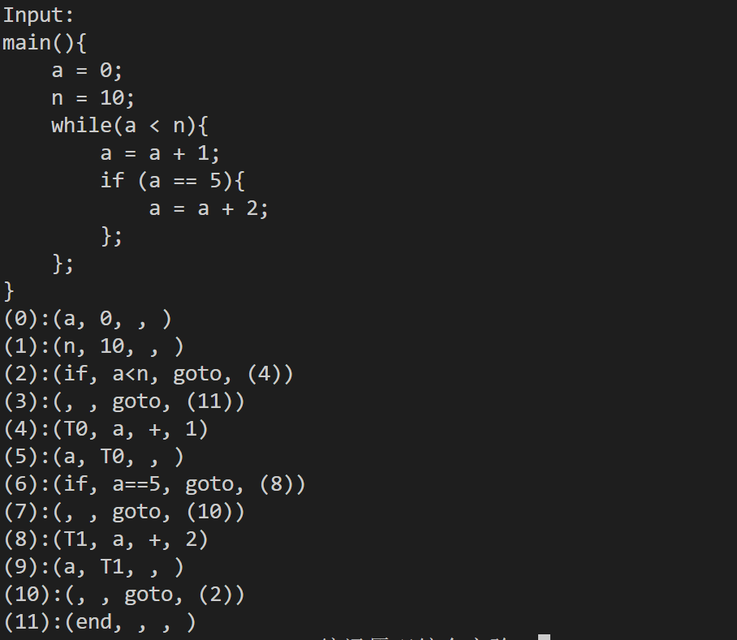

测试样例2（测试if中嵌套while）

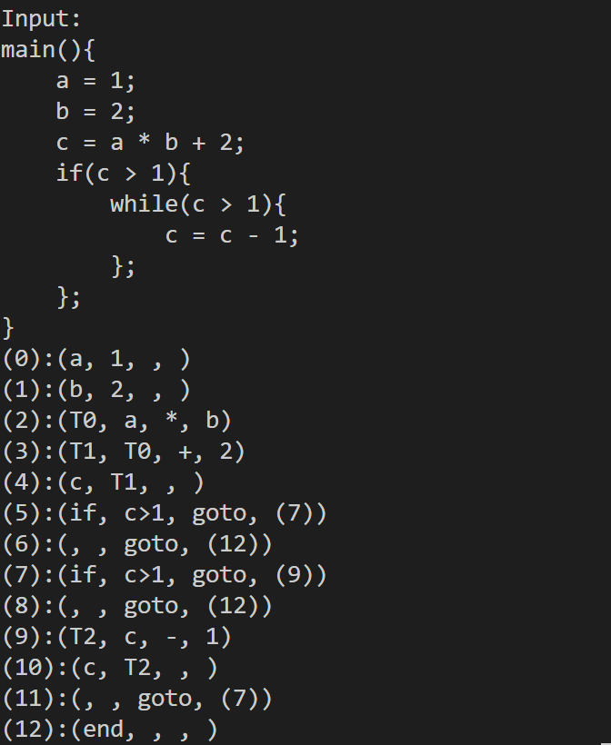

测试样例3（测试while中嵌套while）

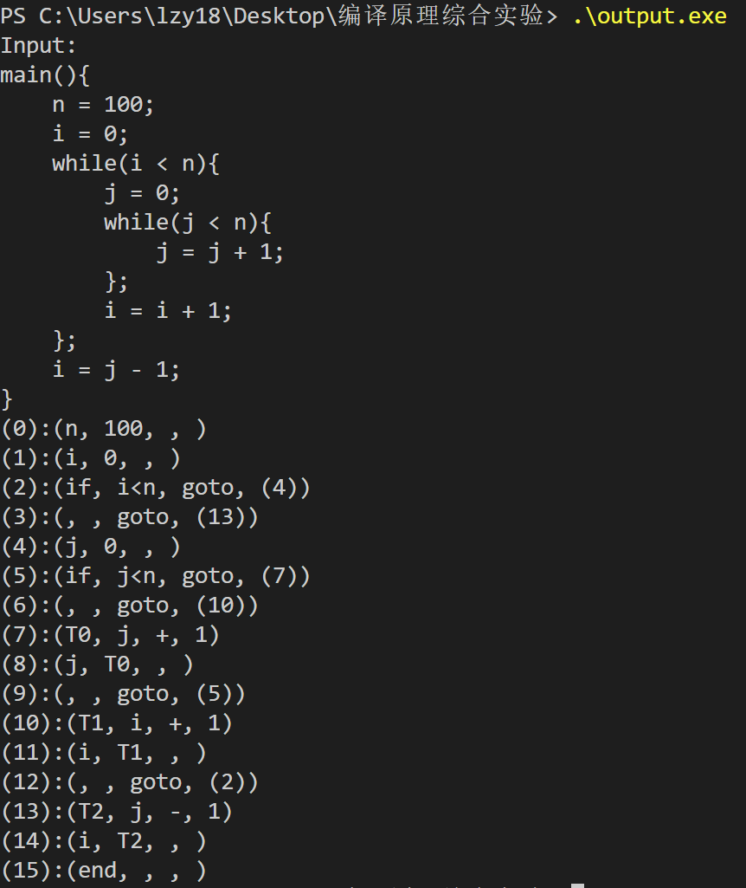

测试样例4（测试if嵌套）

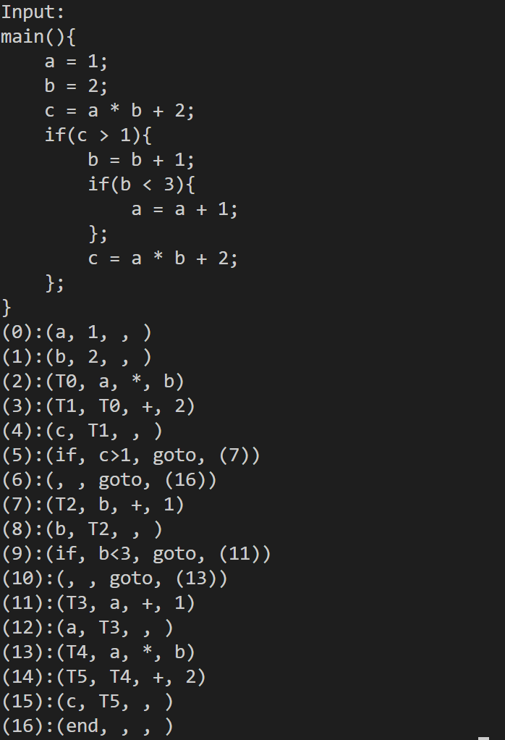

# 九、实验总结

通过本次实验，我深刻理解了编译原理中的词法分析、语法分析、语义分析和中间代码生成等关键步骤。同时，我也掌握了如何使用递归下降分析方法进行语法分析，并学会了如何在语法分析过程中插入语义动作来生成中间代码。此外，我还了解了语法错误处理和错误恢复的重要性，并掌握了相关的方法和技术。

在实验过程中，我遇到了不少困难和挑战，如词法分析器的状态转换图设计、语法分析器的递归下降实现、语义分析中的符号表管理等。但是，通过不断尝试和调试，我最终克服了这些困难，并成功实现了实验目标。

总的来说，本次实验不仅加深了我对编译原理的理解，也提高了我的编程能力和解决问题的能力。我相信这些经验和知识将对我未来的学习和工作产生积极的影响。